
О внесении изменений в приказ Министра транспорта и коммуникаций Республики Казахстан от 22 января 2013 года № 50 "Об утверждении перечня должностей (профессий) работников государственного контроля и надзора и работников в сфере внутреннего водного транспорта, имеющих право ношения форменной одежды (без погон), образцов форменной одежды (без погон) и знаков различия, а также порядка ее ношения"
Приказ и.о. Министра транспорта Республики Казахстан от 12 декабря 2024 года № 411. Зарегистрирован в Министерстве юстиции Республики Казахстан 17 декабря 2024 года № 35482
ПРИКАЗЫВАЮ:
1. Внести в приказ Министра транспорта и коммуникаций Республики Казахстан от 22 января 2013 года № 50 "Об утверждении перечня должностей (профессий) работников государственного контроля и надзора и работников в сфере внутреннего водного транспорта, имеющих право ношения форменной одежды (без погон), образцов форменной одежды (без погон) и знаков различия, а также порядка ее ношения" (зарегистрирован в Реестре государственной регистрации нормативных правовых актах за № 8303) следующие изменения:

образцы форменной одежды (без погон) и знаков различия работников органов государственного контроля и надзора, имеющих право ее ношения, утвержденных указанным приказом изложить в редакции согласно приложению 1 к настоящему приказу;

правила ношения форменной одежды (без погон) и знаков различия работников органов государственного контроля и надзора и работников в сфере внутреннего водного транспорта, имеющих право ее ношения, утвержденных указанным приказом изложить в редакции согласно приложению 2 к настоящему приказу;

перечень должностей работников государственного контроля и надзора и работников в сфере внутреннего водного транспорта, имеющих право ношения форменной одежды (без погон) и знаков различия, утвержденных указанным приказом изложить в редакции согласно приложению 3 к настоящему приказу;

образцы форменной одежды (без погон) и знаков различия работников в сфере внутреннего водного транспорта, имеющих право ее ношения, утвержденных указанным приказом изложить в редакции согласно приложению 4 к настоящему приказу.
2. Комитету автомобильного транспорта и транспортного контроля Министерства транспорта Республики Казахстан в установленном законодательством порядке обеспечить:
1) государственную регистрацию настоящего приказа в Министерстве юстиции Республики Казахстан;
2) размещение настоящего приказа на интернет-ресурсе Министерства транспорта Республики Казахстан.
3. Контроль за исполнением настоящего приказа возложить на курирующего вице-министра транспорта Республики Казахстан.
4. Настоящий приказ вводится в действие по истечении десяти календарных дней после дня его первого официального опубликования.
исполняющий обязанности  Министра транспорта  Республики Казахстан | М. Калиакпаров
Приложение 1 к приказу
исполняющий обязанности
Министра транспорта
Республики Казахстан
от 12 декабря 2024 года № 411
Приложение 1
к приказу Министра
транспорта и коммуникаций
Республики Казахстан
от 22 января 2013 года № 50
Образцы форменной одежды (без погон) и знаков различия работников органов государственного контроля и надзора, имеющих право ее ношения
Глава 1. Общие положения
1. Обеспечение форменной одеждой (без погон) и знаками различия работников органов государственного контроля и надзора, имеющих право ее ношения (далее – форменная одежда), осуществляется на основании натуральных норм обеспечения работников государственного контроля на железнодорожном транспорте форменной одеждой (без погон), утвержденных приказом исполняющего обязанности Министра по инвестициям и развитию Республики Казахстан от 27 марта 2015 года № 359 "Об утверждении натуральных норм обеспечения работников государственного контроля на железнодорожном транспорте форменной одеждой (без погон)" (зарегистрированный в Реестре государственной регистрации нормативных правовых актов за № 11078), натуральных норм обеспечения должностных лиц уполномоченного органа, осуществляющих государственный контроль в сфере автомобильного транспорта, форменной одеждой (без погон), утвержденных приказом Министра по инвестициям и развитию Республики Казахстан от 31 марта 2015 года № 377 "Об утверждении натуральных норм обеспечения должностных лиц уполномоченного органа, осуществляющих государственный контроль в сфере автомобильного транспорта, форменной одеждой (без погон)" (зарегистрированный в Реестре государственной регистрации нормативных правовых актов за № 11399), натуральных норм обеспечения работников государственного надзора, имеющих право ношения форменной одежды (без погон), утвержденных приказом исполняющего обязанности Министра по инвестициям и развитию Республики Казахстан от 27 марта 2015 года № 356 "Об утверждении натуральных норм обеспечения работников государственного надзора, имеющих право ношения форменной одежды (без погон)" (зарегистрированный в Реестре государственной регистрации нормативных правовых актов за № 11059), натуральных норм обеспечения работников государственного контроля на морском транспорте форменной одеждой (без погон), утвержденных приказом исполняющего обязанности Министра по инвестициям и развитию Республики Казахстан от 27 марта 2015 года № 360 "Об утверждении натуральных норм обеспечения работников государственного контроля на морском транспорте форменной одеждой (без погон)" (зарегистрированный в Реестре государственной регистрации нормативных правовых актов за № 11060).
2. Форменная одежда выдается в соответствии с размерами в готовом виде.
3. Все детальные размеры указаны в сантиметрах (далее – см) и миллиметрах (далее – мм).
Глава 2. Описание мужской форменной одежды (без погон) работников органов государственного контроля и надзора, имеющих право ее ношения
Параграф 1. Описание мужской форменной одежды (без погон) работников органов государственного контроля и надзора на автомобильном, внутреннем водном и железнодорожном транспорте
4. В комплект мужской форменной одежды входит:
1) фуражка/кепи (бейсболка летняя);
2) шапка-ушанка/шапка (вязанная);
3) китель;
4) рубашка с длинным рукавом;
5) рубашка с коротким рукавом;
6) свитер;
7) брюки;
8) куртка летняя;
9) дождевик;
10) куртка зимняя/куртка демисезонная;
11) брюки-комбинезон (зима, демисезон);
12) галстук;
13) сигнальная жилетка;
14) обувь: унты, ботинки кожаные с высокими берцами, полуботинки или спортивная обувь черного цвета.
Параграф 2. Описание мужской форменной одежды (без погон) работников органов государственного контроля на морском транспорте
5. В комплект мужской форменной одежды входит:
1) китель парадный;
2) китель повседневный;
3) брюки;
4) рубашка;
5) галстук;
6) фуражка;
7) летняя фуражка;
8) шапка-ушанка;
9) плащ;
10) куртка зимняя;
11) куртка повседневная для руководящего состава и работников;
12) куртка-штормовка
13) кашне.
Глава 3. Образцы мужской форменной одежды (без погон) работников органов государственного контроля и надзора, имеющих право ее ношения
Параграф 1. Образцы мужской форменной одежды (без погон) работников органов государственного контроля и надзора на автомобильном, внутреннем водном и железнодорожном транспорте
6. Фуражка из кительной ткани темно-синего цвета с околышем черного цвета, темно-синем кантом по околышу и тулье, к околышу на две малые форменные пуговицы прикрепляется двойной плетеный шнур из филиграни золотистого цвета. Козырек черный, лакированный. Спереди по центру на околыше фуражки укрепляется кокарда (рисунок 1).
Рисунок 1

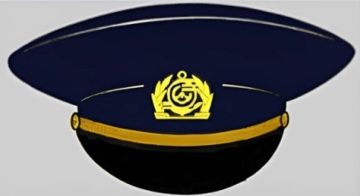

7. Кепи (бейсболка летняя) из хлопчатобумажной ткани темно-синего цвета, состоит из шести клиньев, козырька, застежки. Клинья в верхних частях с вентиляционными отверстиями. Козырек со светоотражающим кантом. По центру передней стенки размещается кокарда с эмблемой, выполненная вышивкой (рисунок 2).
Рисунок 2



8. Шапка-ушанка на стеганой ватной подкладке состоит из четырехчленного колпака, козырька, бортика с цельно выкроенными наушниками. Изготовляется комбинированной: верх козырька и бортика с наушниками – из меха темно-синего цвета; остальные детали верха шапки – из кожи темно-синего цвета. К концам наушников пришиты завязки из тесьмы. В центре козырька прикрепляется кокарда. Все детали шапки-ушанки располагаются симметрично относительно средних швов колпака, находящихся против середины козырька и бортика (рисунок 3).
Рисунок 3

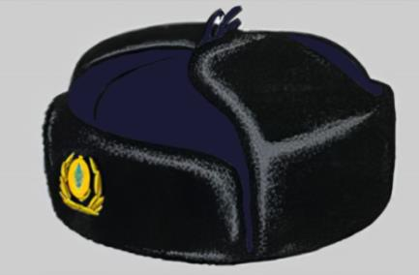

9. Шапка полушерстяная вязанная округлой формы двойная с отворотом, выполненная из полушерстяной гребенной пряжи черного цвета. На отвороте спереди по центру стенки размещается кокарда с эмблемой, выполненная вышивкой (рисунок 4).
Рисунок 4



10. Китель из ткани темно-синего цвета. Полуприлегающего силуэта, однобортный, с застежкой на две форменные пуговицы. Воротник с лацканами, отложенные с глазковой петлей на левом лацкане, рукава втачные со шлицей, с тремя малыми форменными пуговицами. Средний шов спинки заканчивается шлицей внизу, полочки с отрезными бочками и передней выточкой по талии, боковыми прорезными карманами, с клапаном. Китель на подкладке, на полочках подкладки внутренние карманы с листочкой (рисунок 5).
Рисунок 5

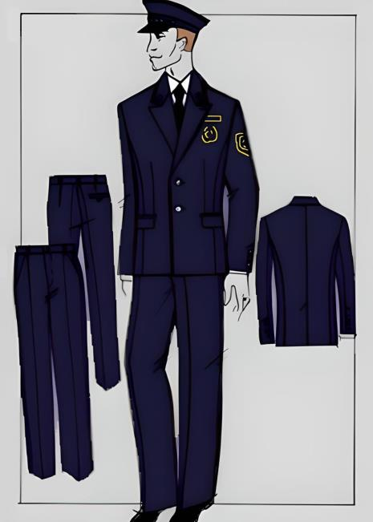

11. Рубашки:
1) для сотрудников Комитета автомобильного транспорта и транспортного контроля Министерства транспорта Республики Казахстан:
рубашка с длинным рукавом белого и голубого цвета, прямого силуэта с центральной бортовой застежкой на пуговицы. Воротник втачной, отложной на притачной стойке. Рукава двухшовные, втачные, по локтевым швам обработаны шлицы, по низу рукавов притачные манжеты, застегивающиеся на пуговицы. Спинка на двойной притачной кокетке с двумя защипами по шву притачивания кокетки;
рубашка с коротким рукавом белого и голубого цвета, прямого силуэта с центральной бортовой застежкой на пуговицы. Воротник втачной, отложной с лацканами на стойке. Рукава короткие, двухшовные, втачные, по низу рукавов обработаны имитирующие манжеты. Спинка на двойной притачной кокетке с двумя защипами по шву притачивания кокетки;
2) для сотрудников территориальных органов Комитета автомобильного транспорта и транспортного контроля Министерства транспорта Республики Казахстан:
рубашка с длинным рукавом белого и голубого цвета, прямого силуэта с центральной бортовой застежкой на пуговицы и двумя нагрудными накладными карманами с клапанами. По низу рубашки притачной пояс, по боковым швам стянутый резинкой в четыре ряда. Воротник втачной, отложной на притачной стойке. Рукава двухшовные, втачные, по локтевым швам обработаны шлицы, по низу рукавов притачные манжеты, застегивающиеся на пуговицы. Спинка на двойной притачной кокетке с двумя защипами по шву притачивания кокетки. По плечевым швам настрочены 2 шлевки и обметаны 2 петли в области горловины на расстоянии 13 см от шва втачивания рукава, расстояние между петлями 1,5 см, шлевками 5 см;
рубашка с коротким рукавом белого и голубого цвета, прямого силуэта с центральной бортовой застежкой на пуговицы и двумя нагрудными накладными карманами с клапанами. По низу рубашки притачной пояс, по боковым швам стянутый резинкой в четыре ряда. Воротник втачной, отложной с лацканами на стойке. Рукава короткие, двухшовные, втачные, по низу рукавов обработаны имитирующие манжеты. Спинка на двойной притачной кокетке с двумя защипами по шву притачивания кокетки. По плечевым швам настрочены шлевки и обметаны 2 петли в области горловины на расстоянии 13 см от шва втачивания рукава, расстояние между петлями 1,5 см, шлевками – 5 см.
Ширина отделочных строчек 0,2 см от края. Ширина стачивающихся швов 1 см (рисунок 6).
Рисунок 6

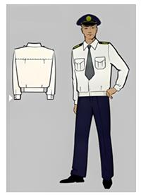

12. Свитер вязаный шерстяной, черного цвета с длинными рукавами и нашивным нагрудным карманом на левой стороне, закрывающимся на клапан, локтевыми и плечевыми вставками из болоньевой ткани черного цвета. По плечевым швам настрочены 2 шлевки, расстояние между шлевками 5 см. Горловина свитера открытая в форме треугольника (рисунок 7).
Рисунок 7

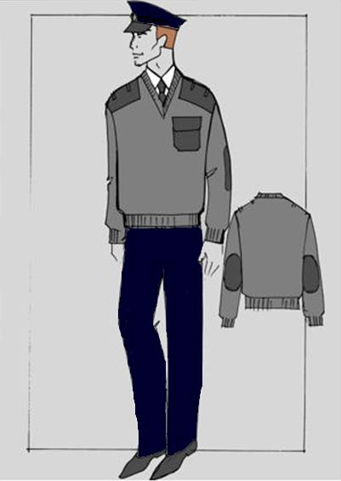

13. Брюки из ткани темно-синего цвета, на подкладке. Брюки прямого силуэта. На задних половинках брюк обработаны вытачки, а на правой половинке обработан прорезной карман в рамку, застегивающийся навесной петлей на одну пуговицу. На передних половинках брюк обработаны два боковых кармана. Гульфик обработан на замок-молнию. Пояс притачной с семью шлевками, застегивающийся на пуговицу. Ширина стачивающихся швов 10 мм. Ширина отделочных строчек 2 мм (рисунок 5).
14. Куртка летняя из водоотталкивающей ткани темно-синего цвета, на подкладке. Куртка прямого силуэта, с бортовой застежкой на замок-молнию. Полочки с притачными кокетками, в швах притачивания кокеток обработаны нагрудные накладные карманы с клапанами и два боковых прорезных кармана в рамку, застегивающиеся на замок-молнию. Спинка с притачной кокеткой и двумя защипами по шву притачивания кокетки. Воротник втачной, отложной по краям оформленный кантом светло-синего цвета шириной 2,5 мм. Рукава двухшовные, втачные с притачными манжетами и разрезами по локтевым швам. По низу куртки притачной пояс, по бокам стянутый резинкой в четыре ряда. Манжеты застегиваются на две малые форменные пуговицы, а клапаны – на одну (рисунок 8).
Рисунок 8

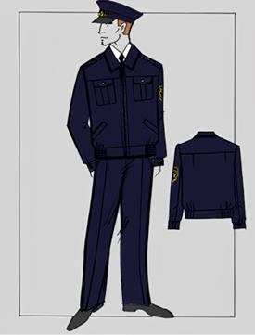

15. Дождевик ярко-желтого цвета (лимонного) из водонепроницаемой ткани со светоотражающими элементами. Дождевик, удлиненный с центральной застежкой на молнию, с двойными ветрозащитными клапанами, внешний клапан застегивается на застежки текстильные. Полочки и спинка с кулиской по линии талии. Рукава втачные по низу паты, застегивающиеся на застежки текстильные с внутренними напульсниками из основной ткани со вставками из ленты эластичной. Воротник высокий втачной – стойка. Капюшон цельнокроеный, с козырьком, по лицевому вырезу стягивается шнуром с фиксаторами и наконечниками. Нижняя часть капюшона с переходными концами. В подгиб низа куртки вставляется шнур эластичный, ширина регулируется фиксаторами в боковых частях. Светоотражающие полосы настрачиваются на полочки и спинку на уровне груди вкруговую, на рукава на уровне, совпадающем со светоотражающими полосами на полочках и спинке (рисунок 9).
Рисунок 9

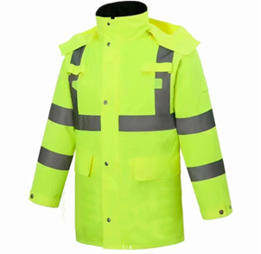

16. Куртка зимняя из водоотталкивающей ткани темно-синего цвета, на подкладке с замком-молния до перегиба лацкана, со съемной утепляющей подкладкой с внутренней застежкой на разъемную тесьму "молния", со стойкой воротником, пристегивающимся капюшоном, с поясом, стянутом в области боковых швов, регулирующимися эластичными лентами.
Полочки с верхними прорезными карманами с клапанами, втачанными в шов притачивания кокетки и застегивающимся на кнопке, с боковыми прорезными карманами в листочке. Спинка с кокеткой. По спинке и полочкам накладные кокетки.
Рукава двухшовные, втачанные с манжетами, стянутыми резинками. Съемная утепляющая подкладка куртки выстегана вертикальными параллельными строчками, с внутренним накладным карманом, застегивающимся на крючок и петлю с хлястиком. По низу спинки, полочки, рукавам настрочены по две светоотражающие ленты (рисунок 10).
Рисунок 10

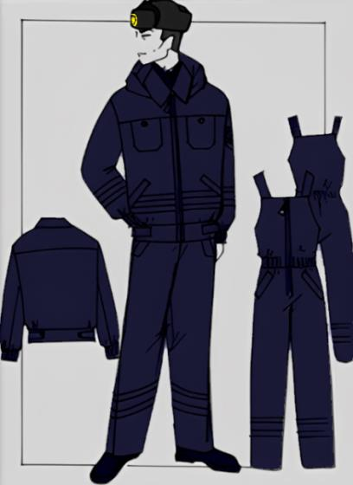

17. Куртка демисезонная из водоотталкивающей ткани темно-синего цвета, прямого силуэта, удлиненная, с центральной бортовой застежкой – молнией.
Полочки с верхними прорезными карманами с клапанами, втачанными в шов притачивания кокетки и застегивающимся на кнопке, с боковыми прорезными карманами в листочке. Спинка с кокеткой. По спинке и полочкам накладные кокетки. По линии талии – внутренняя кулиска со шнуром с фиксаторами и наконечниками.
Воротник втачной-отложной, с внутренней съемной трикотажной манишкой и капюшоном. Съемный капюшон пристегивается к воротнику застежкой – молнией, по лицевому вырезу регулируется шнуром с фиксаторами, концы шнура с наконечниками. Рукава втачные, двухшовные. На груди, спине и плечах светоотражающие ленты (рисунок 11).
Рисунок 11

18. Брюки-комбинезон зимние из водоотталкивающей ткани темно-синего цвета на утепляющей подкладке с центральной внутренней застежкой на "молнию", бретелями, с эластичной лентой сзади.
Передние половинки с боковыми карманами в отрезных бочках, с ветрозащитными клапанами в боковых швах внизу, застегивающемся на тесьму "молния" и кнопку. По линии талии – кулиска, регулируюмая эластичной тесьмой. По низу брюк настрочены светоотражающие ленты (рисунок 10).
19. Брюки-комбинезон демисезонные из водоотталкивающей ткани темно-синего цвета с притачным широким поясом со съемными бретелями. Передние половинки брюк с карманами в отрезных боковых частях. Задние половинки с вытачками. На поясе широкие шлевки под ремень. Застежка брюк на пуговице. По низу брюк настрочены светоотражающие ленты (рисунок 11).
20. Галстук из галстучной или полушерстяной ткани темно-синего цвета, на котором золотистыми нитями вышиты беркут и солнце (3х2 см), состоит из основной части в виде вытянутой трапеции, заканчивающейся прямым углом.
21. Сигнальная жилетка ярко-желтого цвета (лимонного) из смесового водоотталкивающего материала со светоотражающим окаймлением по краям шириной 1,0 см. По плечевым швам настрочены 2 шлевки, расстояние между шлевками 5 см. На спинной части жилета светоотражающая надпись белого цвета "АВТОМОБИЛЬ КӨЛІГІ ЖӘНЕ КӨЛІКТІК БАҚЫЛАУ КОМИТЕТІ". На левой нагрудной части жилетки имеется карман из прозрачного материала, размером 8,5 см на 5,5 см. На правой стороне нагрудной части жилетки планка из светоотражающего материала белого цвета, размером 8,5 см на 2 см, с надписью черного цвета "АВТОМОБИЛЬ КӨЛІГІ ЖӘНЕ КӨЛІКТІК БАҚЫЛАУ КОМИТЕТІ". Накидка спереди в центральной части застегивается на замок-молнию (рисунок 12).
Рисунок 12

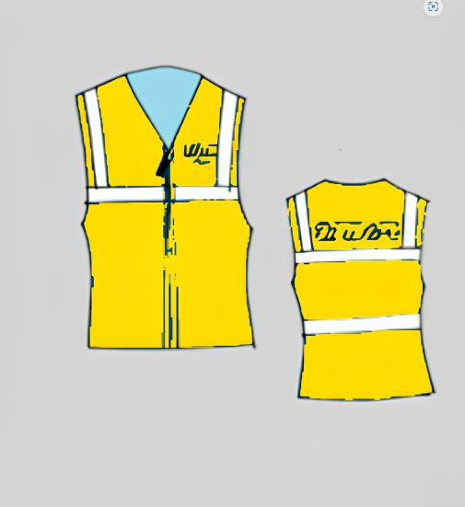

22. Обувь: унты, ботинки кожаные с высокими берцами, полуботинки или спортивная обувь черного цвета.
Унты – меховые сапоги, выполненные из натуральной овчины. Голенище меховых унт изготовлено из двух слоев овчины. Унты имеют подошву из войлока и резины.
Ботинки кожаные с высокими берцами черного цвета. Ботинки с высокими берцами с полуглухим или глухим клапаном, предотвращающим попадание грязи, пыли, влаги вовнутрь обуви, с мягким кантом, на подошве литьевого метода крепления. Ботинки состоят из союзок, берец и задинок переходящих в задний наружный ремень, подкладочных и межподкладочных деталей, а также деталей низа – основной стельки, полустельки, подноска, задника, подошвы;
Полуботинки или спортивная обувь кожаные черного цвета из натуральной лицевой гладкой хромовой кожи, с боковыми потайными резинками или на шнурах, без мягкого канта или с мягким кантом, на износоустойчивой подошве. Полуботинки или спортивная обувь состоят из союзок, берец, заднего наружного ремня, подкладочных и межподкладочных деталей, а также деталей низа – основной стельки, полустельки, подноска и задника, простилки, подошвы.
Параграф 2. Образцы мужской форменной одежды (без погон) работников органов государственного контроля на морском транспорте
23. Китель парадный (без пагон) – из полушерстяной ткани летний и зимний вариант – черного цвета полуприлегающего силуэта, двубортный (парадный), со смещенной застежкой, на подкладке донизу, застегивается до перегиба лацкана на три форменные морские пуговицы диаметром 22-23 мм, три пуговицы декоративные. Воротник отложной. Полочки с отрезными боковыми частями и вытачками по талии. Внешние боковые карманы на полочках прорезные, в рамку, с клапанами. Спинка состоит из двух частей, внизу шов заканчивается шлицей. Рукава втачные, двухшовные, внизу с двумя форменными морскими пуговицами диаметром 14-16 мм. На верхних частях рукавов нашиваются установленные по должностным категориям знаки различия.
По воротнику, лацканам, бортам, клапанам, листочке проложена отделочная строчка на расстоянии 0,8 см от края (рисунок 13).
Рисунок 13

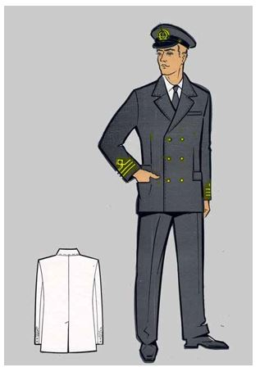

24. Китель повседневный (с пагоном) – из полушерстяной ткани летний и зимний вариант – белого и черного цвета, с центральной бортовой застежкой полуприлегающего силуэта, на подкладке донизу, застегивается до перегиба лацкана на четыре форменные пуговицы диаметром 22-23 мм. Воротник отложной. Полочки с отрезными боковыми частями, вытачками по талии и внешними накладными передними и боковыми карманами. Карманы с бантовой складкой посередине, на подкладке, с фигурными клапанами, застегивающимися на форменную морскую пуговицу диаметром 14-16 мм. Спинка состоит из двух частей, внизу шов заканчивается шлицей. Рукава втачные, двухшовные, внизу с двумя форменными морскими пуговицами диаметром 14-16 мм.
По воротнику, лацканам, бортам и низу пиджака проложена отделочная строчка на расстоянии 0,7 см от края.
На внешних карманах и клапанах проложены две отделочные строчки: первая – на расстоянии 0,1-0,2 см от края, вторая – на расстоянии 0,5 см от первой.
На плечевых швах – втачные знаки различия (погоны), установленные по должностным категориям (рисунок 14).
Рисунок 14

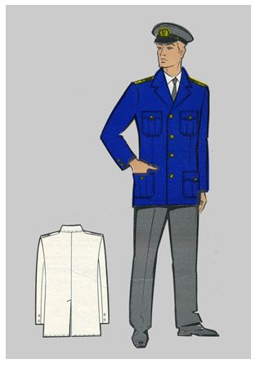

25. Брюки без манжет, слегка расширены книзу. Передние половинки брюк с одной складочкой по талии и отрезными бочками. Внешние боковые карманы обработаны в шве передней половинки и отрезных бочков. Правая задняя половинка с внешним задним карманом в рамку, застегивающемся на одну навесную петлю и пуговицу.
Брюки на притачном поясе. На поясе шесть шлевок для продевания ремня. Пояс левой передней половинки со свободным концом, застегивающимся на две петли и пуговицы. Бант застегивается гульфиком на три пуговицы.
26. Рубашка, свободного силуэта, с длинными рукавами, (зимний вариант), застегивается доверху на восемь-девять пуговиц диаметром 10-12 мм: одна – на стойке воротника, пять-шесть – на полочке, две – на поясе, с коротким рукавом (летний вариант) воротник отложной, застегивается до перегиба лацкана на шесть – семь пуговиц диаметром 10 -12 мм: пять – шесть – на полочке, две – на поясе. Изготовляется из сорочечных тканей белого цвета. Воротник стояче – отложной под галстук, без отделочной строчки, с жесткой прокладкой в отлете и стойке и усилителями в концах. Полочки с внешними передними накладными карманами со складкой и с клапанами, застегивающимися на пуговицу. Спинка с кокеткой и двумя складочками, расположенными в шве притачивания кокетки. Рукава длинные, с притачными манжетами, застегивающимися на две пуговицы, внизу рукавов шлицы. На верхних частях рукавов в сторону локтевого шва заложены по две складочки. В швы втачивания рукавов втачаны декоративные погончики, к которым пристегиваются наплечные знаки различия по должностным категориям. Пояс верхней сорочки с резинками внизу, в области боковых швов.
На внешних карманах и клапанах проложены две отделочные строчки: первая – на расстоянии 0,1-0,2 см от края, вторая – на расстоянии 0,5 см от первой.
На наплечных нашивках проложена отделочная строчка на расстоянии 0,5 см от края. На кокетке проложена отделочная строчка на расстоянии 0,1-0,2 см от края (рисунок 15).
Рисунок 15

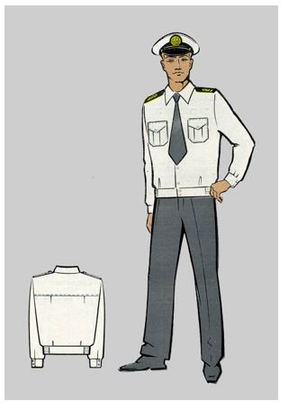

27. Галстук мужской черного цвета состоит из основной части виде вытянутой трапеции, заканчивающейся острым углом, постоянного узла с застежкой для крепления галстука под воротник рубашки.
28. Фуражка из кительной ткани черного цвета с околышем, кантом по околышу и тулье, к околышу на две малые форменные пуговицы прикрепляется двойной плетеный шнур из филиграни золотистого цвета. Козырек черный, лакированный. Спереди по центру на околыше фуражки укрепляется кокарда. Для летней фуражки предусмотрены съемные чехлы белого цвета (рисунок 16).
Рисунок 16

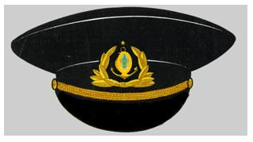

29. Шапка-ушанка на стеганой ватной подкладке состоит из четырехклинного колпака, козырька, бортика с цельно выкроенными наушниками. Изготовляется комбинированной: верх козырька и бортика с наушниками – из меха черного цвета; остальные детали верха шапки – из кожи черного цвета. К концам наушников пришиты завязки из тесьмы. В центре козырька прикрепляется соответствующая эмблема. Все детали шапки-ушанки располагаются симметрично относительно средних швов колпака, находящихся против середины козырька и бортика (рисунок 17).
Рисунок 17

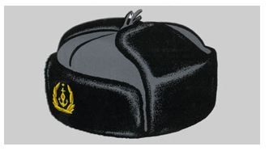

30. Плащ мужской с центральной бортовой застежкой, полуприлегающего силуэта, застегивается до перегиба лацкана на три форменные морские или пластмассовые пуговицы диаметром 22-23 мм, по талии с поясом, застегивающемся на пряжку и передвижную шлевку. Изготовляется из плащевых тканей черного цвета. Воротник отложной на притачной стойке, концы острые. Полочки с вытачками от проймы. В размерах 54, 56, 58, 60 вытачки от горловины. Внешние боковые карманы на полочках прорезные с листочкой. Спинка с отлетной кокеткой, состоит из двух частей, внизу шов заканчивается шлицей. Рукава втачные, трехшовные. По воротнику, бортам, краю кокетки, листочкам и поясу проложены две отделочные строчки: первая – на расстоянии 0,1-0,2 см от края, вторая – на расстоянии 0,7 см от первой. По низу плаща проложена отделочная строчка на расстоянии 2 см от края. Знаки различия на плащ не нашиваются (рисунок 18).
Рисунок 18

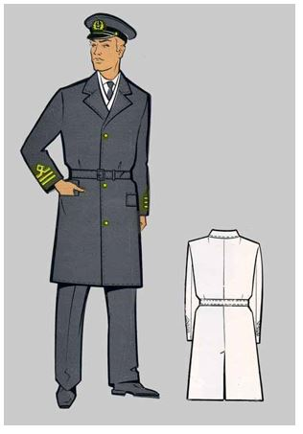

31. Куртка зимняя мужская изготовлена из ткани черного цвета. Куртка однобортная со скрытой планкой, с воротником и пристежным капюшоном, застежка доверху на молнию и пять кнопок. Полочки с вертикальными нагрудными на молнии карманами и боковыми косыми прорезными карманами. Воротник стойка из ткани верха и трикотажного подвязка. Спинка удлиненная с кокеткой и швом посредине, заканчивающимся шлицей, по талии вшивается затяжка. Куртка имеет пристежную подкладку-утеплитель. Рукава покроя реглан. Капюшон съемный из трех частей пристегивается на четырех кнопках. На груди, спине и плечах светоотражающая полоса серебристого цвета. Рельефные швы рукавов оформлены выпушкой голубого цвета. На левой стороне груди и на спине посередине размещается эмблема (10 х 10 см) "ПТӘ". На куртку знаки различия не наносятся.
32. Куртка повседневная из водоотталкивающей ткани черного цвета, на подкладке, с застежкой "молния" до перегиба лацкана. Воротник и лацканы отложные, пояс притачной с застежкой на одну форменную пуговицу спереди. По переду и спине расположены кокетки высотой 1/3 от длины изделия, низ кокетки оформлен отлетным краем, зафиксированным строчкой 3 см от края. На полочках изделия ниже уровня кокеток и выше линии талии расположены по диагонали прорезные карманы на застежках-молния. Рукава втачные с манжетами, с разрезом в локтевом шве, застежкой на одну форменную пуговицу. На плечевых швах расположены шлевки, в которые продеваются втачные погоны, застегивающиеся на одну форменную пуговицу. По воротнику, лацканам, бортам, карманам, кокетке, поясу, манжетам проложена отделочная строчка на расстоянии 0,6 см от края, по поясу и манжетам – 0,2 см от края.
33. Куртка-штормовка для работников. Из плащевой ткани с водоотталкивающей пропиткой черного цвета, без подклада, прямого силуэта, однобортная, с отстегивающим капюшоном, с застежкой "молния" закрытой пластроном, застегивающемся на четыре форменные пуговицы. По спинке и полочкам фигурные накладные кокетки. По окату плечевого шва втачаны погоны, застегивающиеся на одну форменную пуговицу. На левой и правой полочках накладные карманы покроя "кенгуру" с дополнительными накладными карманами на них. По линии талии пояс-кулиса, ниже кулиски горизонтальный отлетной подрез, зафиксированный строчкой от края отлета на 3 см. Из-под складки накладные карманы со скошенным входом. Рукава втачные двухшовные с усиленным налокотником, на манжетах, застегивающихся на одну форменную пуговицу. На всех рельефных линиях и деталях приложена отделочная строчка 0,2-0,7 см от края (рисунок 19).
Рисунок 19

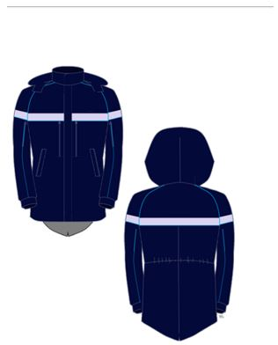

34. Кашне одевается в зимнее время на шею под мундир. Изготавливается из трикотажа белого цвета для кителя парадного, и черного цвета – для кителя повседневного.
Глава 4. Описание женской форменной одежды (без погон) работников органов государственного контроля и надзора, имеющих право ее ношения
Параграф 1. Описание женской форменной одежды (без погон) работников органов государственного контроля и надзора на автомобильном, внутреннем водном и железнодорожном транспорте
35. В комплект женской форменной одежды входит:
1) берет;
2) шапка-ушанка;
3) китель;
4) рубашка с коротким рукавом;
5) рубашка с длинным рукавом
6) свитер;
7) брюки;
8) юбка;
9) куртка летняя;
10) плащ-пальто;
11) куртка зимняя;
12) галстук;
13) жилет.
Параграф 2. Описание женской форменной одежды (без погон) работников органов государственного контроля на морском транспорте
36. В комплект женской форменной одежды входит:
1) китель парадный;
2) китель повседневный;
3) юбка;
4) блузка;
5) галстук;
6) берет;
7) плащ;
8) пальто.
Глава 5. Образцы женской форменной одежды (без погон) работников органов государственного контроля и надзора, имеющих право ее ношения
Параграф 1. Образцы женской форменной одежды (без погон) работников органов государственного контроля и надзора на автомобильном, внутреннем водном и железнодорожном транспорте
37. Берет из ткани темно-синего цвета, без кантов, донышко диаметром 24-26 см соединяется с двумя половинками, сшитыми по бокам, образующим тулью шириной 7 см, которая соединяется с околышем шириной 1-1,5 см.
С внутренней стороны берета – подкладка, а со стороны околыша – налобник из дермантина. Снаружи берета, в центре донышка укреплен хвостик длиной 1,5 см. На берете плетеный филигранный шнур золотистого цвета, прикрепленный к околышу двумя малыми форменными пуговицами.
В горизонтальном положении ремень удерживают два металлических крючка серого цвета, пришитых между внутренней стороной околыша и налобника. По центру берета прикрепляется кокарда установленной формы (рисунок 20).
Рисунок 20

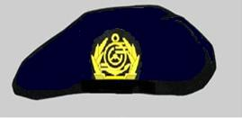

38. Шапка-ушанка на стеганой ватной подкладке состоит из четырехклинного колпака, козырька, бортика с цельно выкроенными наушниками. Изготовляется комбинированной: верх козырька и бортика с наушниками – из меха серого цвета; остальные детали верха шапки – из кожи серого цвета. К концам наушников пришиты завязки из тесьмы. В центре козырька прикрепляется кокарда. Все детали шапки-ушанки располагаются симметрично относительно средних швов колпака, находящихся против середины козырька и бортика (рисунок 3)
39. Китель темно синего цвета. На подкладке, полуприлегающего силуэта, однобортный, с застежкой на две форменные пуговицы до перегиба лацкана, воротник и лацканы отложные, рукава втачные двухшовные, со шлицей в локтевом шве и тремя форменными пуговицами. Средний шов спинки заканчивается шлицей, полочки с отрезными бочками и передними вертикальными вытачками по талии, прорезными карманами с клапанами. Китель на подкладке, на полочках подкладки внутренние карманы с листочкой (рисунок 21).
Рисунок 21

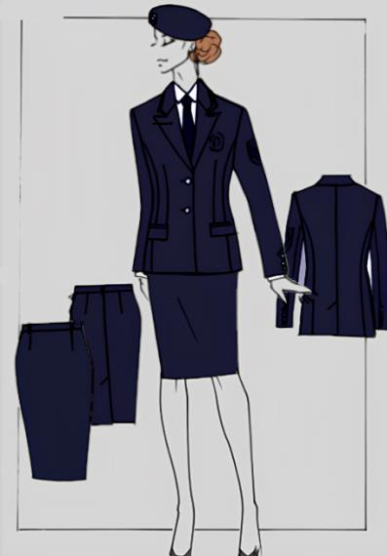

40. Рубашки:
1) для сотрудников Комитета автомобильного транспорта и транспортного контроля Министерства транспорта Республики Казахстан:
рубашка с длинным рукавом белого и голубого цвета, прямого силуэта с центральной бортовой застежкой на пуговицы. Воротник втачной, отложной на притачной стойке. Рукава двухшовные, втачные, по локтевым швам обработаны шлицы, по низу рукавов притачные манжеты, застегивающиеся на пуговицы. Спинка на двойной притачной кокетке с двумя защипами по шву притачивания кокетки;
рубашка с коротким рукавом белого и голубого цвета, прямого силуэта с центральной бортовой застежкой на пуговицы. Воротник втачной, отложной на притачной стойке. Рукава короткие, двухшовные, втачные, по низу рукавов обработаны имитирующие манжеты. Спинка на двойной притачной кокетке с двумя защипами по шву притачивания кокетки;
2) для сотрудников территориальных органов Комитета автомобильного транспорта и транспортного контроля Министерства транспорта Республики Казахстан:
рубашка с длинным рукавом белого и голубого цвета, прямого силуэта с центральной бортовой застежкой на пуговицы и двумя нагрудными накладными карманами с клапанами и трудовыми боковыми вытачками. По низу рубашки притачной пояс, по боковым швам стянутый резинкой в четыре ряда. Воротник втачной, отложной на притачной стойке. Рукава двухшовные, втачные, по локтевым швам обработаны шлицы, по низу рукавов притачные манжеты, застегивающиеся на пуговицы. Спинка на двойной притачной кокетке с двумя защипами по шву притачивания кокетки. По плечевым швам настрочены шлевки и обметаны 2 петли в области горловины на расстоянии 13 см от шва втачивания рукава, расстояние между петлями 1,5 см, шлевками – 5 см;
рубашка с коротким рукавом белого и голубого цвета, прямого силуэта с центральной бортовой застежкой на пуговицы и двумя нагрудными накладными карманами с клапанами и нагрудными боковыми вытачками. По низу рубашки притачной пояс, по боковым швам стянутый резинкой в четыре ряда. Воротник втачной, отложной с лацканами на стойке. Рукава короткие, двухшовные, втачные, по низу рукавов обработаны имитирующие манжеты. Спинка на двойной притачной кокетке с двумя защипами по шву притачивания кокетки. По плечевым швам настрочены шлевки и обметаны 2 петли в области горловины на расстоянии 13 см от шва втачивания рукава, расстояние между петлями 1,5 см, шлевками – 5 см.
Ширина отделочных строчек 0,2 см от края. Ширина стачивающихся швов 1 см.
41. Свитер вязаный шерстяной, черного цвета с длинными рукавами и нашивным нагрудным карманом на левой стороне, закрывающимся на клапан, локтевыми и плечевыми вставками из болоньевой ткани черного цвета. По плечевым швам настрочены 2 шлевки, расстояние между шлевками 5 см. Горловина свитера открытая в форме треугольника (рисунок 22).
42. Брюки из ткани темно-синего цвета, на подкладке. Брюки прямого силуэта. На задних половинках брюк обработаны вытачки, а на правой половинке обработан прорезной карман в рамку, застегивающийся навесной петлей на одну пуговицу. На передних половинках брюк обработаны два боковых кармана. Гульфик обработан на замок-молнию. Пояс притачной с семью шлевками, застегивающийся на пуговицу. Ширина стачивающихся швов 10 мм. Ширина отделочных строчек 2 мм (рисунок 22).
Рисунок 22

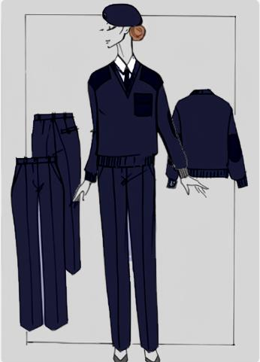

43. Юбка прямого силуэта, с притачным поясом, на подкладке, в левом боковом шве замок-молния. Переднее и заднее полотнище юбки с двумя вытачками. Заднее полотнище юбки со швом, заканчивающимся шлицей (рисунок 21).
44. Куртка летняя из водоотталкивающей ткани темно-синего цвета. На подкладе, прямого силуэта со съемным поясом на пряжке. Однобортный с застежкой на 3 форменные пуговицы. Воротник на стойке отложной. Спинка с отлетной кокеткой, со средним швом, заканчивающимся глубокой шлицей. На полочках от плечевого шва рельефы. От рельефов слева и справа отлетная кокетка, ниже линии талии прорезные карманы с листочкой. Рукава втачные, одношовные, с патами, продернутыми через шлевку, застегивающимися на одну форменную пуговицу. По всем рельефным линиям и деталям, низу изделия проложена отделочная строчка шириной 0,5 см от края (рисунок 23).
Рисунок 23

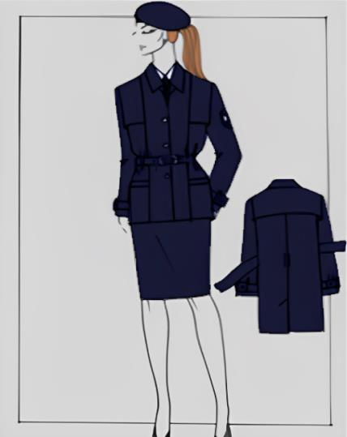

45. Плащ-пальто, со съемным утеплителем из сменной плащевой ткани темно-синего цвета, с центральной бортовой застежкой, полуприлегающего силуэта, застегивается доверху на пять форменных или пластмассовых пуговиц диаметром 22-23 мм, по талии с поясом, застегивающемся на пряжку и блочки. Воротник отложной, на притачной стойке. Полочки с вытачками от плечевых швов, вверху с отлетной кокеткой. Внешние боковые карманы накладные, выше карманов расположены отделочные клапаны. Спинка с отлетной кокеткой состоит из двух частей, внизу шов заканчивается односторонней складкой. От плечевых швов на спинке и кокетке спинки по одной вытачке. Рукава втачные, одношовные. По краю борта проложена отделочная строчка на расстоянии 0,5 см от края. По воротнику, отлетным краям кокеток, полочек и спинки, по клапанам и внешним накладным карманам, по поясу и хлястикам рукавов проложены две отделочные строчки: первая – на расстоянии 0,15 см от края, вторая – 1 см от края. По низу плаща и низкам рукавов проложена отделочная строчка на расстоянии 1,5 см от края. Знаки различия на плащ не нашиваются.
46. Куртка зимняя из плащевой ткани темно-синего цвета, с меховым воротником и лацканами из цигейки темно-синего цвета. Однобортная, застегивающаяся на четыре форменные пуговицы. Спинки на отрезной двойной кокетке со средним швом. Полочки на кокетках с отделочным краем, фиксирующимся строчкой 3 см а от края. По линии талии втачан пояс, переходящий на спинку и застегивающийся на уровне среднего шва на одну форменную пуговицу. Ниже линии талии прорезные карманы с клапаном, рукава втачные, двухшовные, застегивающимся на одну форменную пуговицу. По всем рельефным линиям и деталям проложена отделочная строчка шириной по 0,3-0,7 см от края (рисунок 24).
Рисунок 24

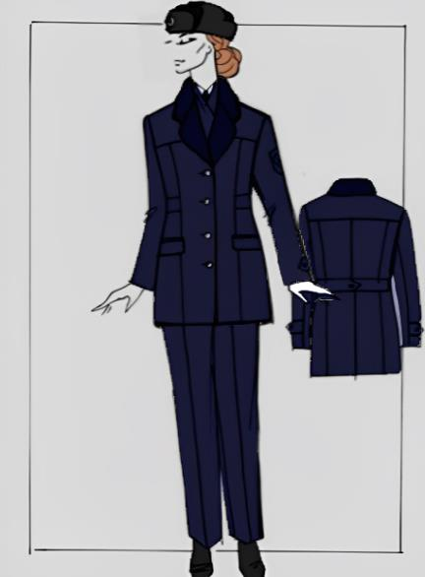

47. Галстук из галстучной или полушерстяной ткани темно-синего цвета, на котором золотистыми нитями вышиты беркут и солнце (3х2 см), состоит из основной части в виде вытянутой трапеции, заканчивающейся прямым углом.
48. Сигнальная жилетка ярко-желтого цвета (лимонного) из смесового водоотталкивающего материала со светоотражающим окаймлением по краям шириной 1,0 см. По плечевым швам настрочены 2 шлевки, расстояние между шлевками 5 см. На спинной части жилета светоотражающая надпись белого цвета "АВТОМОБИЛЬ КӨЛІГІ ЖӘНЕ КӨЛІКТІК БАҚЫЛАУ КОМИТЕТІ". На левой нагрудной части жилетки имеется карман из прозрачного материала, размером 8,5 см на 5,5 см. На правой стороне нагрудной части жилетки планка из светоотражающего материала белого цвета, размером 8,5 см на 2 см, с надписью черного цвета "АВТОМОБИЛЬ КӨЛІГІ ЖӘНЕ КӨЛІКТІК БАҚЫЛАУ КОМИТЕТІ". Накидка спереди в центральной части застегивается на замок-молнию (рисунок 12).
Параграф 2. Образцы женской форменной одежды (без погон) работников органов государственного контроля на морском транспорте
49. Китель парадный изготовляется из тканей черного цвета. Китель с центральной бортовой застежкой, полуприлегающего силуэта, на подкладке донизу, застегивается до перегиба лацкана на три форменные морские пуговицы диаметром 22-23 мм. Воротник отложной. Полочки с отрезными боковыми частями, с вытачками от плечевых швов, с боковыми прорезными карманами и клапанами. Спинка состоит из двух частей, от плечевых швов по одной вытачке. Рукава втачные, двухшовные, внизу с двумя форменными морскими пуговицами диаметром 14-16 мм. На верхних частях рукавов нашиваются установленные по должностным категориям знаки различия. Первый ряд галуна нашивают на расстоянии 9,5 см от линии подгиба низа рукава. По воротнику, лацканам, бортам и клапанам проложена отделочная строчка на расстоянии 0,7 см от края (рисунок 25).
Рисунок 25

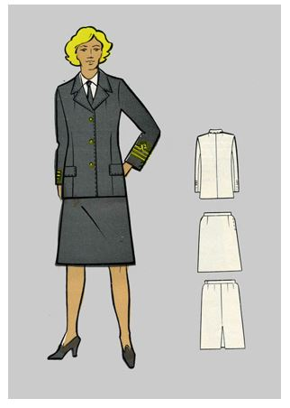

50. Китель повседневный изготовляется из тканей белого и черного цвета. Китель с центральной бортовой застежкой, полуприлегающего силуэта, застегивается до перегиба лацкана на три форменные морские пуговицы диаметром 22-23 мм. Воротник отложной. Полочки на кокетке, с притачными боковыми частями. Внешние боковые карманы прорезные, с фигурными клапанами, застегивающимися на форменную морскую пуговицу диаметром 14-16 мм. На полочках в шов притачки кокетки втачаны внешние передние фигурные клапаны, на которые пришиты форменные морские пуговицы диаметром 14-16 мм. Спинка состоит из двух частей, внизу шов заканчивается шлицей, от плечевых швов по одной вытачке. Рукава втачные, двухшовные, внизу с двумя форменными морскими пуговицами диаметром 14-16 мм.
По воротнику, лацканам, бортам, краю кокетки, отрезным бочкам и клапанам проложена отделочная строчка на расстоянии 0,7 см от края. На плечевых швах – знаки различия по должностным категориям. На плечевых швах – втачные знаки различия (погоны), установленные по должностным категориям (рисунок 26).
Рисунок 26

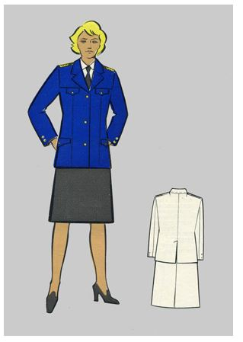

51. Юбка двухшовная, с притачным поясом, застегивается в левом боковом шве на тесьму "молния", на поясе – на обметную петлю и пуговицу. Переднее полотнище юбки с двумя вытачками. Заднее полотнище с четырьмя вытачками и со швом посередине, внизу шов заканчивается встречной или односторонней складкой (рисунок 25).
52. Блузка женская, полуприлегающего силуэта, застегивается доверху на шесть пуговиц диаметром 12-13 мм. Изготовляется из хлопчатобумажных тканей белого цвета. Воротник стояче-отложной с цельно выкроенной стойкой, с жесткой прокладкой. Полочки на кокетке с внешними передними фигурными клапанами, притачной планкой, вытачками по линии груди и талии. Спинка цельно выкроенная, с двумя вытачками: от плечевых швов и по линии талии. Рукава втачные, короткие, одношовные, с манжетами. В швы втачивания рукавов встрочены декоративные погончики, к которым пристегиваются наплечные знаки различия по должностным категориям. По воротнику, кокетке, клапанам, планке, погончикам и манжетам проложена отделочная строчка на расстоянии 0,5 см от края (рисунок 27).
Рисунок 27

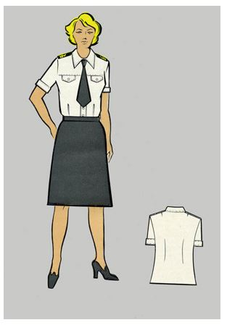

53. Галстук-бант из шелка черного цвета состоит из банта черного цвета, огибающего косынку из наложенных друг на друга полосок, расходящихся вниз под углом 450. Галстук-бант при форменной одежде при торжественных и повседневной форме шьется из шелка черного цвета.
54. Летний берет черного цвета из хлопчатобумажной материи. Зимний берет из шерстяной ткани черного цвета. Берет без кантов, донышко диаметром 24-26 см соединяется с двумя половинками, сшитыми по бокам, образующим тулью шириной 7 см, которая соединяется с околышем шириной 1-1,5 см. С внутренней стороны берета – подкладка, а со стороны околыша – налобник из дермантина. Снаружи берета, в центре донышка укреплен хвостик длиной 1,5 см. На берете работников подборный ремень, прикрепленный к околышу двумя малыми форменными пуговицами. В горизонтальном положении ремень удерживают два металлических крючка черного цвета, пришитых между внутренней стороной околыша и налобника. На берете у женщин руководящего состава вместо ремня шнур из трунцала золотистого цвета. По центру берета прикрепляется кокарда установленной формы (рисунок 28).
Рисунок 28

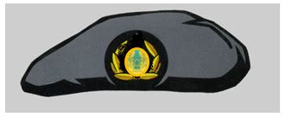

55. Плащ, с центральной бортовой застежкой, полуприлегающего силуэта, застегивается доверху на пять форменных морских или пластмассовых пуговиц диаметром 22-23 мм, по талии с поясом, застегивающимся на пряжку и блочки. Изготовляется из плащевых тканей черного цвета. Воротник отложной, на притачной стойке. Полочки с вытачками от плечевых швов, вверху с отлетной кокеткой. Внешние боковые карманы накладные, выше карманов расположены отделочные клапаны. Спинка с отлетной кокеткой состоит из двух частей, внизу шов заканчивается односторонней складкой. От плечевых швов на спинке и кокетке спинки по одной вытачке. Рукава втачные, одношовные, с хлястиком внизу, застегивающимся на форменную морскую или пластмассовую пуговицу диаметром 14-16 мм. Над плечевыми швами декоративные погончики, один конец которых втачан в верхнюю часть оката, другой конец прикреплен форменной морской или пластмассовой пуговицей диаметром 14-16 мм. По краю борта проложена отделочная строчка на расстоянии 0,5 см от края. По воротнику, погончикам, отлетным краям кокеток, полочек и спинки, по клапанам и внешним накладным карманам, по поясу и хлястикам рукавов проложены две отделочные строчки: первая – на расстоянии 0,15 см от края, вторая – 1 см от края. По низу плаща и низкам рукавов проложена отделочная строчка на расстоянии 1,5 см от края. Знаки различия на плащ не нашиваются (рисунок 29).
Рисунок 29

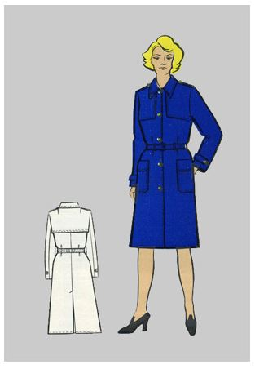

56. Пальто со смещенной бортовой застежкой, полуприлегающего силуэта, на подкладке донизу, с пристегивающимся утеплителем и меховым воротником, застегивается до перегиба лацкана на три форменные морские пуговицы диаметром 22-23 мм. Изготовляется из драповых тканей черного цвета. Воротник отложной. Меховой воротник пристегивается к основному воротнику со стороны подворотника на пять пуговиц и петель, к подбортам и горловине – на три пуговицы и петли из ткани подкладки. Полочки с фигурными рельефными швами от плечевых швов, в которых обработаны внешние карманы с листочкой. Спинка состоит из двух частей, с отрезными бочками, от плечевых швов на спинке по одной вытачке. Рукава втачные, двухшовные, внизу на верхних частях рукавов нашиваются колодки с установленными по должностным категориям знаками различия. Расстояние от нижнего края колодки до низа рукава 9,5 см. Утеплитель выстеган ромбообразными строчками и пристегивается к подбортам на 13 пуговиц и петель. По воротнику, рельефным швам, внешним карманам и бортам проложена отделочная строчка на расстоянии 1 см от края (рисунок 30).
Рисунок 30

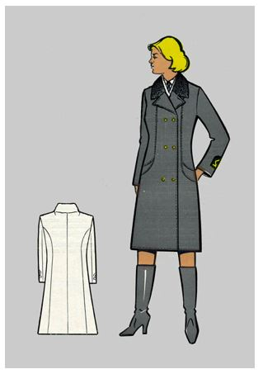

Глава 6. Описание знаков различия работников органов государственного контроля и надзора, имеющих право ее ношения
Параграф 1. Описание знаков различия работников органов государственного контроля и надзора на автомобильном, внутреннем водном и железнодорожном транспорте
57. В предметы знаков различия входят:
1) жетон номерной нагрудный;
2) шеврон нарукавный;
3) кокарда;
4) пуговицы форменные;
5) нарукавные нашивки.
Параграф 2. Описание знаков различия работников органов государственного контроля на морском транспорте
58. В предметы знаков различия входят:
1) жетон номерной нагрудный;
2) шеврон нарукавный;
3) кокарда;
4) пуговицы форменные;
5) нарукавные нашивки;
6) наплечные нашивки.
Глава 7. Образцы знаков различия работников органов государственного контроля и надзора, имеющих право ее ношения
Параграф 1. Образцы знаков различия работников органов государственного контроля и надзора на автомобильном, внутреннем водном и железнодорожном транспорте
59. Жетон номерной нагрудный имеет форму круга диаметром 80 мм с голубым цветом фона, с желтой каймой по контуру шириной 5 мм и надписью ҚАЗАҚСТАН РЕСПУБЛИКАСЫ КӨЛІК МИНИСТРЛІГІ голубого цвета, изготавливается из металлического сплава.
В верхней части знака расположен Герб Республики Казахстан диаметром 17 мм. Ниже герба, на расстоянии 3 мм от его нижней кромки, располагается надпись золотого цвета с черным окаймлением.
АВТОМОБИЛЬ КӨЛІГІ ЖӘНЕ КӨЛІКТІК БАҚЫЛАУ КОМИТЕТІ | высотой 4 мм
В нижней части жетона располагается надпись "KZ" с последующим трехзначным порядковым номером данного знака желтого цвета с черным окаймлением 7 х 20 мм:
KZ001
С четырех сторон симметрично по контуру знака расположены национальные узоры золотистого цвета размером 17х4 мм.
Между верхней надписью и нижним прямоугольником симметрично располагается стилизованное цветное изображение, представляющее собой карту Республики Казахстан белого цвета и беркута под ней золотистого цвета (рисунок 31).
Рисунок 31

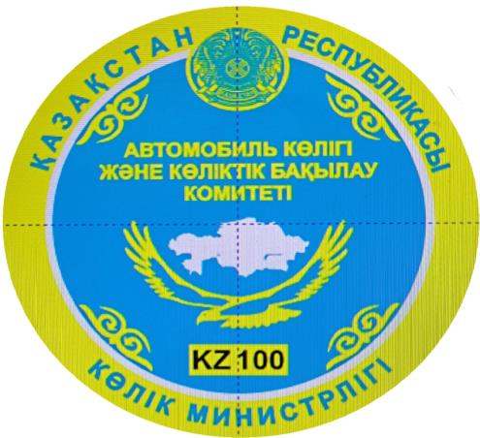

60. Шеврон нарукавный представляет собой круглую форму знака размером 80х80 мм с голубым цветом фона, с желтой каймой по контуру шириной 5 мм и надписью ҚАЗАҚСТАН РЕСПУБЛИКАСЫ КӨЛІК МИНИСТРЛІГІ голубого цвета, вышивается на плотной ткани специальными нитями.
В верхней части знака расположен герб Республики Казахстан диаметром 17 мм. Ниже герба, на расстоянии 7 мм от его нижней кромки, располагается надпись золотого цвета с черным окаймлением.
АВТОМОБИЛЬ КӨЛІГІ ЖӘНЕ КӨЛІКТІК БАҚЫЛАУ КОМИТЕТІ | высотой 4 мм
С четырех сторон симметрично по контуру знака расположены национальные узоры золотистого цвета размером 17х4 мм.
Между верхней и нижней надписью располагается стилизованное цветное изображение, представляющее собой карту Республики Казахстан белого цвета и беркута под ней золотистого цвета (рисунок 32).
Рисунок 32

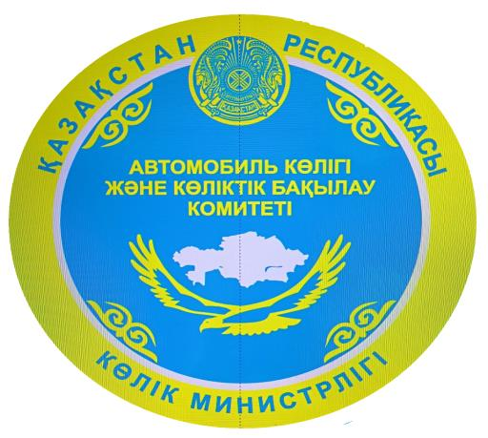

61. Кокарда представляет собой овал с черным цветом фона золотистым логотипом установленного образца, размером 6 см х 6 см (рисунок 33).
Рисунок 33



62. Форменные пуговицы представляют собой круг выпуклой формы с ободком по краю, установленного образца. Диаметр пуговиц: 22 мм – больших и 14 мм – маленьких (рисунок 34).
Рисунок 34



63. Нарукавные нашивки, нашиты раздельно на колодки из приборного сукна в цвет материала костюма, располагаются на форменной одежде по наружной стороне рукавов, параллельно нижним их краям.
Расстояние от нижнего края рукава до нижней части галуна составляет 80 мм.
Нарукавные нашивки – галуны широкие и узкие. Размеры галуна: ширина широкого – 30 мм, узкого – 6 мм, длиной – 150 мм с просветами между галунами 3 мм. Узкие галуны располагаются над широкими (рисунок 35).
Рисунок 35

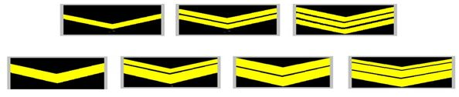

Параграф 2. Образцы знаков различия работников органов государственного контроля на морском транспорте
64. Жетон номерной нагрудный имеет форму круга диаметром 80 мм со светло-голубым цветом фона, с синей каймой по контуру шириной 5 мм, изготавливается из металлического сплава.
В верхней части знака расположен Герб Республики Казахстан диаметром 30 мм. Ниже герба, на расстоянии 2 мм от его нижней кромки, располагается надпись золотого цвета:
ПОРТТЫҢ ТЕҢІЗ ӘКІМШІЛІГІ | высотой 4 мм
В нижней части знака располагается белый прямоугольник 10 х 25 мм внутри которого располагается надпись "М" с последующим трехзначным порядковым номером данного знака:
М001
С обеих сторон от этого прямоугольника, вверх, вдоль контура знака, отходят синего цвета ветви с листьями. Верхние части ветвей доходят до нижней границы надписи ПОРТТЫҢ ТЕҢІЗ ӘКІМШІЛІГІ.
Между верхней надписью и нижним прямоугольником симметрично располагается стилизованное цветное изображение, представляющее водный транспорт. Изображение выполнено с использованием желтого, синего, белого и черного цветов.
65. Знаками различия для руководящего состава и работников служат нарукавные и наплечные знаки различия (нашивки) из галуна золотистого цвета. Нарукавные нашивки, нашитые раздельно на колодки из приборного сукна в цвет материала костюма, располагаются на форменной одежде по наружной стороне рукавов, параллельно нижним их краям. Расстояние от нижнего края рукава до нижнего галуна составляет 80 мм. Нарукавные нашивки – галуны золотистого цвета (широкие, узкие). Размеры галуна: ширина широкого – 30 мм, среднего – 13 мм, узкого – 6 мм, длиной 150 мм с просветами между галунами 3 мм. Узкие галуны располагаются над широкими.
В средней части верхнего галуна над верхней кромкой нашит ромб, с наружными сторонами 16 мм и шириной галуна 6 мм. Наплечные нашивки располагаются на наплечных швах форменной одежды и выполнены из черного приборного сукна, дублированного с бязью, с черным кантом (по периметру общей шириной 45 мм и длиной 120 мм). На расстоянии 10 мм от нижнего края колодки нашиты установленные для соответствующих должностей нашивки из золотистого галуна с просветами между ними 3 мм. Ширина галуна: широкого – 30 мм, среднего – 13 мм, узкого – 6 мм.
В средней части верхнего галуна над верхней кромкой нашит ромб, со сторонами 16 мм и шириной галуна 4 мм. Горизонтальная диагональ ромба равна 14 мм (рисунок 36).
Рисунок 36

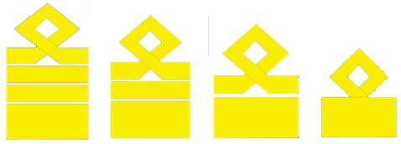

66. Кокарда представляет собой овал с черным цветом фона с синей каймой по контуру шириной 5 мм и золотистым якорем и гербом на нем. Овал обрамлен ветками из дубовых листьев, на котором изображен золотистый беркут. Размер кокарды 5 см х 4 см.
67. Форменные пуговицы представляют собой круг выпуклой формы с ободком по краю, в середине помещено изображение якоря. Диаметр пуговиц: 22 мм – больших и 14 мм – маленьких.
Приложение 2 к приказу
Приложение 2
к приказу Министра
транспорта и коммуникаций
Республики Казахстан
от 22 января 2013 года № 50
Правила ношения форменной одежды (без погон) и знаков различия работниками органов государственного контроля и надзора и работниками в сфере внутреннего водного транспорта, имеющих право ее ношения
Глава 1. Общие положения
1. Настоящие Правила ношения форменной одежды (без погон) и знаков различия работниками органов государственного контроля и надзора и работниками в сфере внутреннего водного транспорта, имеющих право ее ношения (далее – Правила) определяют порядок ношения форменной одежды (без погон) и знаков различия (далее – форменная одежда) для всех работников органов государственного транспортного контроля и надзора и работников в сфере внутреннего водного транспорта, имеющих право ее ношения.
2. В настоящих Правилах используются следующие основные понятия:
1) форменная одежда – служебная униформа работников государственного транспортного контроля и надзора и работников в сфере внутреннего водного транспорта;
2) нагрудной жетон – эмблема, имеющая серийный и порядковый номер, выдаваемый работникам государственного транспортного контроля и надзора индивидуально под роспись;
3) уполномоченный орган транспортного контроля и надзора – Комитет автомобильного транспорта и транспортного контроля Министерства транспорта Республики Казахстан;
4) территориальные подразделения уполномоченного органа транспортного контроля и надзора – территориальные органы Комитета автомобильного транспорта и транспортного контроля Министерства транспорта Республики Казахстан.
Глава 2. Порядок ношения форменной одежды (без погон) и знаков различия
3. Ношение форменной одежды осуществляется работниками государственного транспортного контроля и надзора и работниками в сфере внутреннего водного транспорта, указанными в Перечне должностей работников государственного транспортного контроля и надзора и работников в сфере внутреннего водного транспорта, имеющих право ношения форменной одежды (без погон) и знаков различия, согласно приложению 3 к настоящему приказу.
4. Форменная одежда носится при исполнении служебных обязанностей.
5. Форменная одежда соответствует установленным образцам.
6. Форменная одежда подразделяется на мужскую и женскую.
7. В зависимости от времени года для работников органов государственного транспортного контроля и надзора определена разная комплектность ношения форменной одежды.
Комплект летней форменной одежды работников органов государственного транспортного контроля и надзора состоит:
1) для мужчин: китель, брюки, рубашка с коротким рукавом, фуражка/кепи (бейсболка летняя), куртка, дождевик, сигнальная жилетка;
2) для женщин: китель, брюки, юбка, рубашка белая с длинным рукавом, берет, куртка.
Комплект зимней форменной одежды работников органов государственного транспортного контроля и надзора состоит:
1) для мужчин: китель, брюки, рубашка с длинным рукавом, галстук, куртка зимняя, брюки – комбинезон, шапка-ушанка/шапка (вязанная), унты, пальто зимнее для руководящего состава;
2) для женщин: китель, брюки, юбка, рубашка кремовая с длинным рукавом, галстук, куртка зимняя, пальто зимнее для руководящего состава.
Комплект демисезонной форменной одежды работников органов государственного контроля и надзора состоит:
1) для мужчин: китель, брюки, рубашка с длинным рукавом, галстук, куртка демисезонная, брюки-комбинезон демисезонные, шапка (вязанная), сигнальная жилетка.
2) для женщин: китель, брюки, юбка, рубашка кремовая с длинным рукавом, галстук, плащ-пальто, жилет.
8. Переход на летнюю или зимнюю форму одежды, начало носки в весеннее время и прекращение носки в осеннее время осуществляется в соответствии с приказом руководителя уполномоченного органа транспортного контроля.
9. Форменная одежда работников в сфере внутреннего водного транспорта состоит из:
1) для мужского комплекта: фуражка, двубортный пиджак, брюки темно-синего цвета, рубашка белого цвета, галстук черного цвета, туфли (ботинки) черного цвета;
2) для женского комплекта: пилотка темно-синего цвета, однобортный жакет темно-синего цвета, юбка или брюки темно-синего цвета, рубашка белого цвета, галстук-бант черного цвета, туфли (полуботинки) черного цвета.
10. В летнее время работникам в сфере внутреннего водного транспорта разрешается носить:
рубашку белого цвета с длинными рукавами с галстуком без пиджака;
рубашку белого цвета с короткими рукавами с расстегнутой верхней пуговицей без галстука при дневной температуре +20 С⁰ и выше.
11. В межсезонный период (весна – осень) членам экипажа судов внутреннего водного транспорта разрешается носить свитер и куртку-штормовку с соответствующими знаками различия.
12. Все предметы форменной одежды вычищаются и выглаживаются. Клапаны карманов пальто, пиджака, верхней сорочки выпускаются наружу.
13. Обувь содержится в хорошем состоянии, вычищается, ботинки и полуботинки аккуратно зашнуровываются. Цвет обуви и носков соответствуют цвету форменной одежды.
14. Берет носится на расстоянии трех пальцев выше бровей с наклоном в правую сторону.
15. Ношение шапки-ушанки с опушенными наушниками разрешается при температуре воздуха – 10 С⁰ и ниже.
16. Знаки почетных званий носятся на правой стороне груди. Знаки об окончании высшего или среднего учебного заведения носятся на левой стороне груди.
17. На форменной одежде работников органов государственного транспортного контроля и надзора нагрудный жетон располагается на передней левой стороне куртки (кителя, рубашки) на кармане.
18. На форменной одежде работников органов государственного транспортного контроля и надзора нарукавный шеврон располагается на левом рукаве кителя.
19. Наплечные нашивки располагаются на наплечных швах форменной одежды.
20. Нарукавные нашивки располагаются на форменной одежде по наружной стороне рукавов, параллельно нижним их краям.
21. Для должностей (профессий) работников Комитета автомобильного транспорта и транспортного контроля Министерства Республики Казахстан (далее – Комитет) и его территориальных органов определены следующие знаки различия:
1) руководящий состав Комитета:
председатель – 2 широких и 1 узкий галун платинового цвета;
заместитель председателя – 2 широких галуна платинового цвета;
руководитель управления – 1 широкий и 1 узкий галун платинового цвета;
2) работники Комитета:
главный эксперт – 2 узких галуна платинового цвета;
эксперт – 1 узкий галун платинового цвета;
3) руководящий состав территориальных органов Комитета:
руководитель – 1 широкий и 1 узкий галун золотистого цвета;
заместитель руководителя – 1 широкий галун золотистого цвета;
руководитель отдела – 3 узких галуна золотистого цвета;
4) работники территориальных органов Комитета:
главный специалист – 2 узких галуна золотистого цвета;
ведущий специалист – 1 узкий галун золотистого цвета.
Узкие галуны располагаются над широкими.
22. Для должностей (профессий) работников внутреннего водного транспорта определены следующие знаки различия:
1) руководящий состав организации внутреннего водного транспорта:
Руководитель – 1 широкий и 2 средних галуна;
заместитель руководителя – 1 широкий и 1 средний галун;
руководители филиалов, представительств и других обособленных структурных подразделений организаций внутреннего водного транспорта, непосредственно осуществляющих эксплуатацию флота, обеспечение безопасности судоходства – 1 широкий и 1 средний галун;
заместители руководителей обособленных структурных подразделений (филиалов, представительств) организаций внутреннего водного транспорта, непосредственно осуществляющих эксплуатацию флота, обеспечение безопасности судоходства – 4 средних галуна;
начальники и их заместители, главные и ведущие специалисты обособленных подразделений центрального аппарата организации внутреннего водного транспорта, к функциональным обязанностям которых относятся вопросы эксплуатации флота и обеспечение безопасности судоходства – 4 средних галуна;
начальники подразделений и их заместители, главные и ведущие специалисты филиалов, представительств и других обособленных подразделений организации внутреннего водного транспорта, к функциональным обязанностям которых относятся вопросы эксплуатации флота и обеспечение безопасности судоходства – 3 средних галуна;
2) работники судоходных гидротехнических сооружений (шлюзов) организации внутреннего водного транспорта:
начальники подразделений, к функциональным обязанностям которых относятся вопросы эксплуатации судоходных гидротехнических сооружений – 3 средних галуна;
главный диспетчер – 3 средних галуна;
главные специалисты, непосредственно осуществляющие эксплуатацию судоходных гидротехнических сооружений – 3 средних галуна;
начальник вахты – 3 средних галуна;
диспетчер – 2 средних галуна;
старший судопропускник – 2 узких галуна;
судопропускник – 1 узкий галун;
3) работники организации внутреннего водного транспорта, обеспечивающие классификацию и техническую безопасность судов (Регистр судоходства):
начальники подразделений, к функциональным обязанностям которых относятся вопросы классификации и обеспечения технической безопасности судов – 3 средних галуна;
работники, непосредственно осуществляющие классификацию и техническое освидетельствование судов и организаций – 2 средних галуна;
4) экипаж судна внутреннего водного плавания:
капитан – 4 средних галуна;
командир дноуглубительного или дноочистительного снаряда – 1 узкий галун, 2 средних галуна;
старший помощник капитана – 3 средних галуна;
первый, второй, третий помощники капитана – 2 средних и 1 узкий галун;
старший механик – 3 средних галуна;
механик – 1 узкий галун, 2 средних галуна;
первый, второй, третий помощники механика – 2 средних и 1 узкий галун;
первый, второй, третий помощники командира дноуглубительного или дноочистительного снаряда – 2 узких галуна;
электромеханик – 2 средних и 1 узкий галун;
радиоспециалист – 2 средних и 1 узкий галун;
старший электрик – 2 средних галуна;
боцман – 1 средний галун;
шкипер – 1 средний галун;
штурман – 1 узкий галун, 1 средний галун;
электрик – кокарда;
матрос – кокарда;
моторист-рулевой – 2 узких галуна;
лебедчик-моторист – 2 узких галуна;
моторист-матрос – 2 узких галуна.
23. Не допускается:
ношение предметов форменной одежды, не установленных образцов;
ношение на форменной одежде нагрудных жетонов не установленных образцов;
смешивание форменной одежды с гражданской одеждой;
передача форменной одежды и нагрудных жетонов лицам, которым они не положены.
Приложение 3 к приказу
Приложение 3
к приказу Министра
транспорта и коммуникаций
Республики Казахстан
от 22 января 2013 года № 50
Перечень должностей работников государственного контроля и надзора и работников в сфере внутреннего водного транспорта, имеющих право ношения форменной одежды (без погон) и знаков различия
1. Комитет автомобильного транспорта и транспортного контроля Министерства транспорта Республики Казахстан:
1) председатель;
2) заместитель председателя;
3) руководитель управления;
4) главный эксперт;
5) эксперт.
2. Территориальные органы Комитета автомобильного транспорта и транспортного контроля Министерства транспорта Республики Казахстан:
1) руководитель;
2) заместитель руководителя;
3) руководитель отдела;
4) главный специалист;
5) ведущий специалист.
3. Руководящий состав предприятия уполномоченного органа:
1) руководитель предприятия уполномоченного органа;
2) заместители руководителя предприятия уполномоченного органа;
3) руководители филиалов, представительств и других обособленных подразделений предприятия уполномоченного органа, к функциональным обязанностям которых относятся вопросы эксплуатации флота и обеспечение безопасности судоходства;
4) заместители руководителей филиалов, представительств и других обособленных подразделений предприятия уполномоченного органа, к функциональным обязанностям которых относятся вопросы эксплуатации флота и обеспечение безопасности судоходства;
5) начальники и их заместители, главные и ведущие специалисты обособленных подразделений центрального аппарата предприятия уполномоченного органа, к функциональным обязанностям которых относятся вопросы эксплуатации флота и обеспечение безопасности судоходства;
6) начальники подразделений и их заместители, главные и ведущие специалисты филиалов, представительств и других обособленных подразделений предприятия уполномоченного органа, к функциональным обязанностям которых относятся вопросы эксплуатации флота и обеспечение безопасности судоходства.
4. Работники судоходных гидротехнических сооружений (шлюзов) предприятия уполномоченного органа:
1) начальники подразделений, к функциональным обязанностям которых относятся вопросы эксплуатации судоходных гидротехнических сооружений;
2) главный диспетчер (3 средних галуна);
3) главные специалисты, непосредственно осуществляющие эксплуатацию судоходных гидротехнических сооружений;
4) начальник вахты;
5) диспетчеры;
6) старший судопропускник;
7) судопропускник.
5. Работники предприятия уполномоченного органа, обеспечивающие классификацию и техническую безопасность судов (Регистр судоходства):
1) начальники подразделений, к функциональным обязанностям которых относятся вопросы классификации и обеспечения технической безопасности судов;
2) работники, непосредственно осуществляющие классификацию и техническое освидетельствование судов и организаций.
6. Экипаж судна внутреннего водного транспорта:
1) капитан;
2) командир дноуглубительного или дноочистительного снаряда;
3) старший, первый, второй, третий помощники капитана;
4) старший механик;
5) механик;
6) первый, второй, третий помощники механика;
7) первый, второй, третий помощники командира дноуглубительного или дноочистительного снаряда;
8) электромеханик;
9) радиоспециалист;
10) старший электрик;
11) боцман;
12) шкипер;
13) штурман;
14) электрик;
15) матрос;
16) моторист-рулевой;
17) лебедчик-моторист;
18) моторист-матрос.
Приложение 4 к приказу
Приложение 4
к приказу Министра
транспорта и коммуникаций
Республики Казахстан
от 22 января 2013 года № 50
Образцы форменной одежды (без погон) и знаков различия работников в сфере внутреннего водного транспорта, имеющих право ее ношения
Глава 1. Образцы форменной одежды (без погон) работников в сфере внутреннего водного транспорта
1. Головные уборы и эмблемы к ним:
1) форменная фуражка изготавливается из шерстяных и полушерстяных тканей темно-синего цвета, подклад фуражки изготавливается из ткани с составом из 100-процентного полиэстера в цвет основной ткани согласно рисунку 1.
Фуражка состоит из донышка овальной формы с металлическим каркасом, четырех стенок, прямого околыша, налобника, козырька и раздвижного подбородного ремешка с двумя шлефками, прикрепленного двумя форменными пуговицами к околышу.
Фуражка имеет три канта: один втачан в шов соединения донышка со стенками, второй в шов стенок с околышем, третий вытачной кант из основного материала расположен на расстоянии 0,5 см от нижнего края околыша и служит для поддержания репсовой шелковой ленты, надетой на околыш фуражки.
Для работников в сфере внутреннего водного транспорта, указанных в подпунктах 1), 2) и 3) пункта 3 и подпунктах 1) и 2) пункта 6 приложения 3 к настоящему приказу, козырек фуражки обтягивается сверху черной лакированной кожей с вышитым канителью 5-процентного золочения орнаментом из дубовых листьев, к фуражке прикрепляется филигранный ремешок золотого цвета согласно рисунку 1.
Над серединой козырька фуражки на околыше укрепляется согласно рисунку 1 эмблема размером 7,5 см на 5,3 см установленной формы согласно рисунку 4. Эмблема представляет собой венок из 16 лавровых листьев на фоне якоря и штурвала.
Для работников в сфере внутреннего водного транспорта, указанных в подпунктах 4), 5) и 6) пункта 3, пунктах 4 и 5, подпунктах 3), 4), 5), 6), 7), 8), 9), 10), 11), 12), 13), 14), 15), 16), 17) и 18) пункта 6 приложения 3 к настоящему приказу, к фуражке прикрепляется лакированный подбородный ремешок черного цвета. Над серединой козырька на околыше укрепляется согласно рисунку 2 эмблема размером 4,2 см на 4,1 см установленной формы согласно рисунку 4. Эмблема представляет собой венок из 10 лавровых листьев на фоне якоря и штурвала;
Рисунок 1

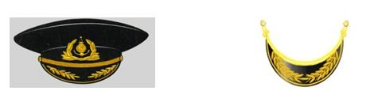

Рисунок 2

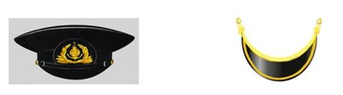

2) пилотка изготавливается из ткани темно-синего цвета по армейскому образцу, имеет синий кант, перехлестывающийся на левую сторону, на передней части посередине пилотки спереди прикрепляется эмблема (кокарда) согласно рисунку 3.
Рисунок 3



Рисунок 4

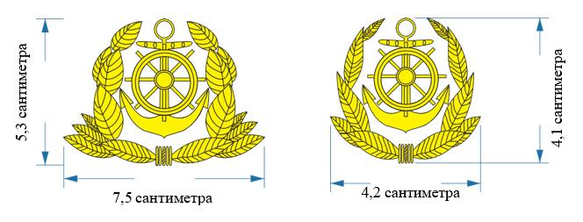

2. Предметы форменной одежды для мужского комплекта (Рисунок 5):
1) двубортный пиджак и брюки изготавливаются из ткани темно-синего цвета. Пиджак полуприлегающего силуэта, двубортный, со смещенной бортовой застежкой, имеет шесть форменных пуговиц, расположенных в два ряда, воротник и лацканы отложные.
На расстоянии 0,8 см от нижнего края рукавов нашиваются нарукавные знаки различия, соответствующие должности работника организации внутреннего водного транспорта.
Рукава внизу заканчиваются шлицей с двумя малыми форменными пуговицами.
Брюки прямые классического покроя изготавливаются из ткани темно-синего цвета;
Рисунок 5

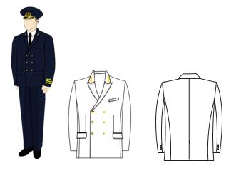

2) рубашка с поясом или без пояса изготавливается из ткани белого цвета, имеет свободный покрой, стояче-отложной воротник, накладные нагрудные карманы с клапанами. Передняя часть рубашки имеет разрез до низа, задняя часть рубашки имеет кокетку. Передняя часть рубашки, карманы с клапанами, пояс и манжеты на рукавах застегиваются на пуговицы. На плечах располагаются шлевки для ношения знаков различия.
Рукава длинные с разрезами и пришивными манжетами или прямые короткие с манжетами.
Рубашка имеет пояс с разрезами по бокам, застегивающимися на две пуговицы (Рисунок 6);
Рисунок 6

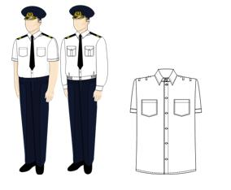

3) свитер изготавливается из шерстяной или полушерстяной ткани темно-синего цвета. Горловина свитера с треугольным вырезом. На плечах и локтях располагаются укрепляющие накладки из болоньевой ткани темно-синего цвета. На плечах располагаются шлевки для крепления наплечных знаков различия, соответствующих должности работника организации внутреннего водного транспорта (Рисунок 7);
Рисунок 7

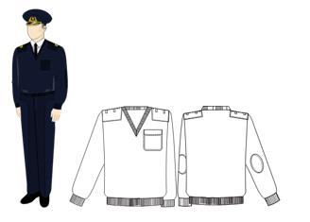

4) куртка-штормовка изготавливается из плащевой ткани с водоотталкивающей пропиткой темно-синего цвета, с подкладом, прямого силуэта, однобортная, с отстегивающим капюшоном, с застежкой "молния" закрытой пластроном, застегивающимся на четыре форменные пуговицы диаметром 0,22 см. По спинке и полочкам располагаются накладные кокетки. На левой и правой полочках располагаются накладные карманы с дополнительными накладными карманами на них покроя "кенгуру". По линии талии располагается пояс-кулиска. Рукава двухшовные с усиленным налокотником, на манжетах, застегивающихся на одну форменную пуговицу диаметром 0,15 см. На всех рельефных линиях и деталях проложена отделочная строчка 0,2-0,7 см от края. На плечах располагаются шлевки для крепления наплечных знаков различия, соответствующих должности работника организации внутреннего водного транспорта (Рисунок 8);
Рисунок 8

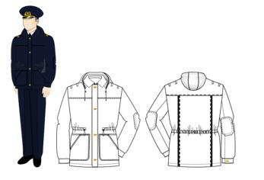

5) обувь: туфли или ботинки черного цвета;
6) галстук черного цвета из галстучной или полушерстяной ткани.
3. Предметы форменной одежды для женского комплекта (Рисунок 9):
1) однобортный жакет, юбка изготавливается из ткани темно-синего цвета. Жакет полуприлегающего силуэта однобортный, с застежкой на три форменные пуговицы, воротник и лацканы отложные.
На расстоянии 0,8 см от нижнего края рукавов нашиваются нарукавные знаки различия, соответствующие должности работника организации внутреннего водного транспорта.
Юбка прямая, изготавливается из ткани темно-синего цвета. Длина юбки до середины колена. Вместо юбки разрешается ношение брюк классического покроя темно-синего цвета;
Рисунок 9

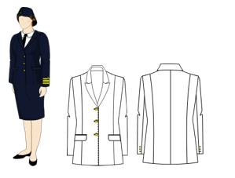

2) рубашка полуприлегающего силуэта, с центральной застежкой на притачной планке, застегивается доверху на шесть пуговиц диаметром 0,12-0,13 см. Изготавливается из хлопчатобумажных сорочечных тканей белого цвета.
Воротник втачной, отложной с цельно-выкроенной стойкой, с жесткой прокладкой. Полочки на кокетке с вытачками по линии груди и талии. Спинка со средним швом, с двумя вытачками: от плечевых швов и по линии талии.
Рукава втачные, короткие, одношовные, с манжетами. На плечах шлевки для ношения знаков различия.
По воротнику, кокетке, клапанам, планке, погончикам и манжетам проложена отделочная строчка на расстоянии 0,5 см от края (Рисунок 10);
Рисунок 10

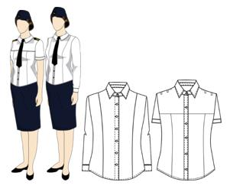

3) свитер изготавливается из шерстяной или полушерстяной ткани темно-синего цвета. Горловина свитера с треугольным вырезом. На плечах и локтях устанавливаются укрепляющие накладки из болоньевой ткани темно-синего цвета. На плечах устанавливаются шлевки для крепления наплечных знаков различия, соответствующих должности работника организации внутреннего водного транспорта (Рисунок 11);
Рисунок 11

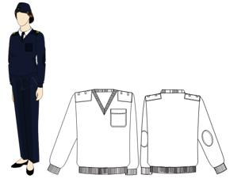

4) куртка-штормовка изготавливается из плащевой ткани с водоотталкивающей пропиткой темно-синего цвета, с подкладом, прямого силуэта, однобортная, с отстегивающим капюшоном, с застежкой "молния" закрытой пластроном, застегивающимся на четыре форменные пуговицы диаметром 0,22 см. По спинке и полочкам располагаются накладные кокетки. На левой и правой полочках располагаются накладные карманы с дополнительными накладными карманами на них покроя "кенгуру". По линии талии располагается пояс-кулиска. Рукава двухшовные с усиленным налокотником, на манжетах, застегивающихся на одну форменную пуговицу диаметром 0,15 см. На всех рельефных линиях и деталях проложена отделочная строчка 0,2 – 0,7 см от края. На плечах располагаются шлевки для крепления наплечных знаков различия, соответствующих должности работника организации внутреннего водного транспорта (Рисунок 12);
Рисунок 12

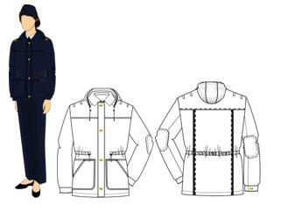

5) галстук-бант черного цвета. Допускается ношение мужского форменного галстука черного цвета;
6) обувь: полуботинки (туфли) черного цвета.
Глава 2. Образцы знаков различия работников в сфере внутреннего водного транспорта
4. Нарукавные знаки различия работника организации внутреннего водного транспорта изготавливаются из широкого галуна размером 0,3 см, среднего галуна – 0,13 см и узкого галуна – 0,6 см с интервалом (просветом) между галунами в 0,3 см. Верхний галун образует сверху угол вершиной вверх. Цвет галуна – золотистый.
5. Наплечный знак различия работника организации внутреннего водного транспорта представляет собой вытянутый четырехугольник с параллельными боковыми сторонами и треугольным верхним краем. Размеры наплечного знака различия составляют по ширине 5 см, по длине составляют для мужчин – 14 – 16 см, для женщин – 12 – 14 см. Наплечные знаки различия имеют гладкие поля. Цвет поля черный (Рисунок 13).
6. На поле наплечных знаков различия располагаются галунные нашивки, аналогичные нарукавным знакам различия.
7. Наплечные знаки различия имеют окантовку черного цвета по всем сторонам, кроме нижней стороны. В верхней части наплечного знака различия размещается малая форменная пуговица.
Рисунок 13
Образец наплечных знаков различия работников внутреннего водного транспорта

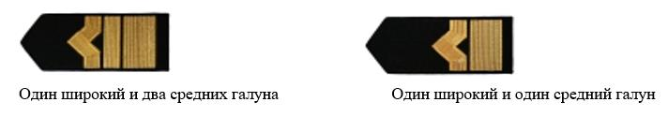

Образец нарукавных знаков различия работников внутреннего водного транспорта

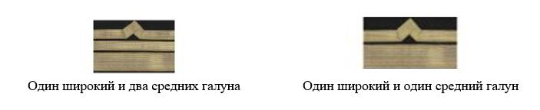

8. Кокарда, форменные пуговицы.
Кокарда представляет собой овал с черным цветом фона с синей каймой по контуру шириной 0,5 см и золотистым якорем на нем. Овал обрамлен ветками из дубовых листьев, на котором изображен золотистый беркут. Размер кокарды 5 см на 4 см.
Форменные пуговицы представляют собой круг выпуклой формы с ободком по краю, в середине помещено изображение якоря. Диаметр пуговиц: 0,22 см для больших и 0,14 см для маленьких (Рисунок 14).
Рисунок 14
22 мм

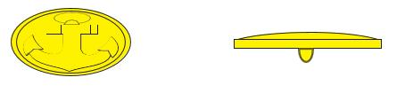

14 мм



© 2012. РГП на ПХВ «Институт законодательства и правовой информации Республики Казахстан» Министерства юстиции Республики Казахстан

